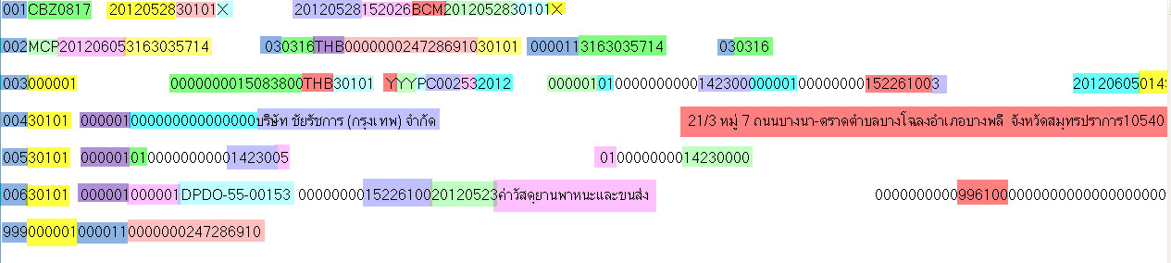
Batch File (Identification) จากคำสั่ง F110 ที่จะนำไป Hashing ด้วยโปรแกรมของ SCB
สามารถแบ่งออกได้เป็น 7 Line ซึ่งแต่ละ Line มีความหมายดังนี้
Line 1

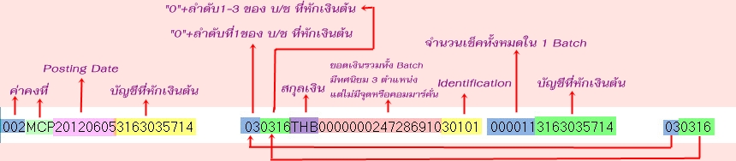
Line 2

Line 3
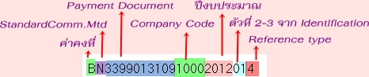
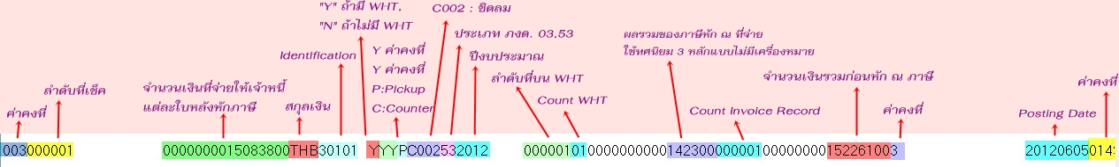

Line 4
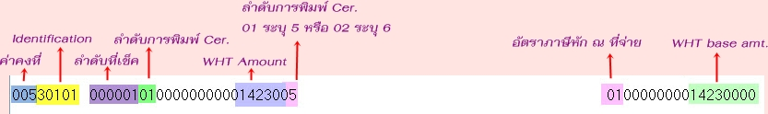
Line 5

หมายเหตุ : ถ้าข้อมูลไม่มีการหักภาษี ณ ที่จ่าย Line 5 จะไม่เกิดขึ้น

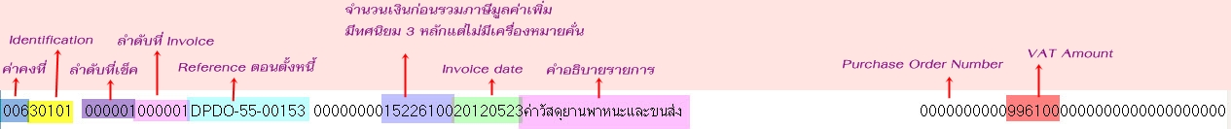
Line 6
Line 7
